政法学院开展党员集体过“政治生日”活动策划方案
一、活动目标
“政治生日”是一种政治仪式，通过这种庄重的仪式感，可以提醒激励党员时刻不忘初心、牢记使命。值此全校师生共抗疫情，全力做好学生返校开学的关键时刻，学院党委以过"政治生日"为契机，积极引导广大党员干部进一步强化身份意识、宗旨意识和责任意识，在学校各项工作和生活中时刻以党员标准严格要求自己，切实发挥先锋模范作用，增强基层党组织的创造力、凝聚力、战斗力，为特殊时期，全体党员共抗疫情，全面帮扶学生，确保学生顺利返校开学，毕业生顺利就业做出贡献。
二、活动主题
众志成城战疫情 齐心协力促发展
---政法学院“不忘本源，牢记身份”政治生日主题活动
三、活动对象
政法学院党委领导、教工支部书记以及4-6月入党的教工党员22人；
学院现有党员人数为62人（其中包括：许先锋书记1人，内派+访惠聚：3人；外出读博：2人；旅游系：4人;志愿者：7人），预计参加活动人数50人左右。
四、活动时间
2020年4月29日（周三）下午17:00
五、活动地点：
学院大楼门前
六、活动内容
1、学院领导讲话。由高卉院长代表学院党委就学院在疫情防控期间，按照大学统一部署切实做好防疫消杀措施有力、安全稳定责任到人，认真督导复课开学准备工作等方面做阶段性工作总结报告。
2、重温入党誓词。由高卉院长（或湛中乐院长）领誓，过“党员政治生日”活动的党员集体列前，其他参加活动的教工党员列后排，共同宣誓。
3、送“政治生日贺卡”。由高岗仓副院长代表学院党委（因身体原因，或由三位院领导一同），现场赠送“政治生日贺卡”。
“政治生日贺卡” 由学院统一订制，各支部书记为参加“党员政治生日”活动的党员写下“政治生日寄语”。
4、许“政治生日愿望”。推荐2-3名参加“党员政治生日”活动的教师党员代表，谈谈自己的入党初心和使命感悟。同时，结合学院上学期组织的就业帮扶活动，请教师党员代表谈谈在抗击疫情期间自己的亲身感受和实际行动，在与结对学生的交流中，如何真正落实关爱学生，尤其是在关心毕业学生就业方面谈谈自己的感想和实际引导的效果。
5、发起“众志成城战疫情 齐心协力促发展”倡议。
以学院党委名义向全体党员发起倡议，倡议全体党员戮力同心，共克时艰。严明号令，有力动员，鼓舞和激励各级党组织和广大党员干部充分发挥战斗堡垒和先锋模范作用，把初心写在行动上，把使命落在岗位上，冲锋在防控疫情斗争第一线。全力以赴守安全，保教学，补短板，促发展。贯彻“三全育人”举措，落实立德树人根本任务，关爱学生，帮扶就业，为全面保障学院在特殊时期的稳步发展发挥应有的模范作用。
七、活动经费预算
党员过政治生日，以后作为各支部一项常态化的活动，以此形式推动主题党日活动、三会一课以及志愿服务等活动形式。
建 议：设计“党员生日贺卡”，250—300克铜版纸，一次性制作印刷1000份（发乌市），预计1000元左右。

八、活动宣传
形成宣传文稿，通过以图片、视频等多种形式，在学院网站、微信平台以及学院流媒体公众号进行宣传，营造红色文化传承和促进就业局面的良好氛围，并以新闻、展板等形式进行广泛宣传。
版本一
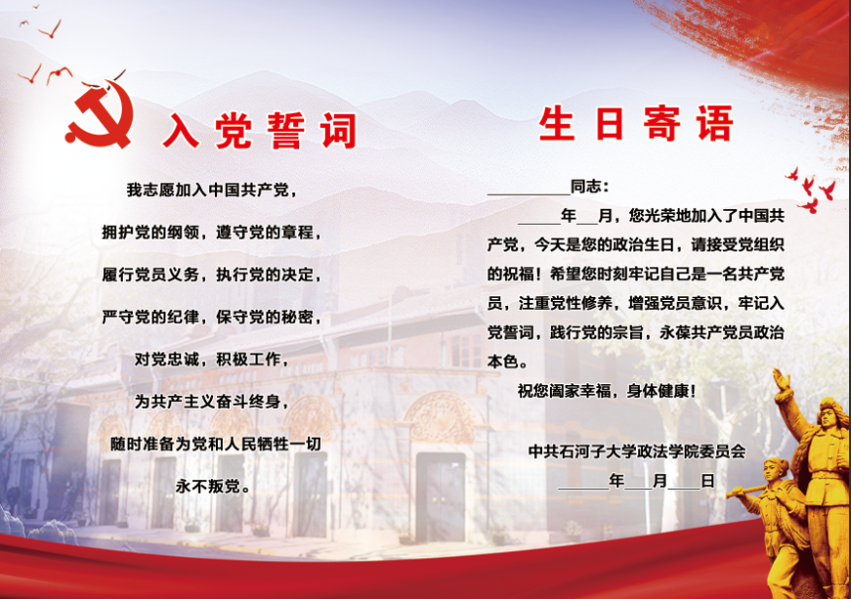

版本二
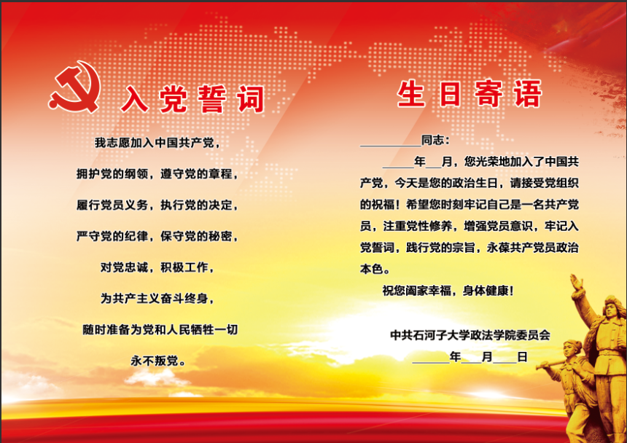

版本三
